Консультация для родителей
подготовила воспитатель
Гладышева Марина Анатольевна

«Как надо вести себя с ребенком, который берет чужое»
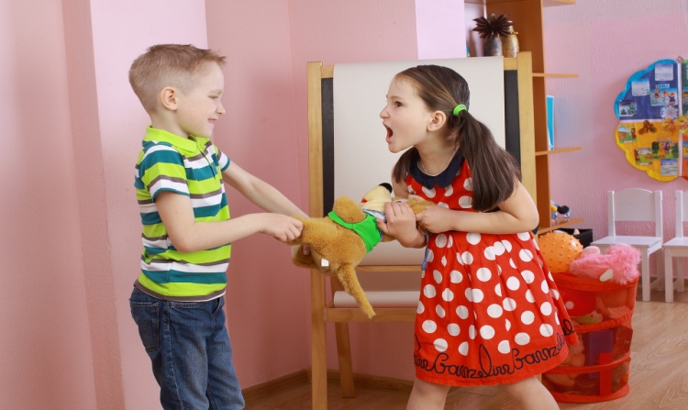
Как только вы выявили, что ваш ребенок берет чужие вещи, не паникуйте. Это еще не значит, что он станет вором. Вы должны знать, маленькие дети не воруют в том смысле слова, как мы понимаем. У них свои взгляды на «свое» и «чужое», отличные от наших.
Ребенок не ворует, а берет. Берет при всех, чтобы поиграть, насладиться вещью. Он еще не понимает разницы между общественной и личной собственностью. Малыш еще не зрел, и опыт жизни пока не научил его таким понятиям. Вам необходимо своевременно раскрыть ему их смысл.
1. Не выливайте на ребенка лавину отрицательных эмоций.
2. Постарайтесь успокоиться и отыскать возможную причину воровства, как бы надежно она не была скрыта.
3. Объясните ребенку разницу между своим и чужим, а также почему чужое брать нельзя. Объясните ему, что чувствуют другие дети, когда лишаются чего-либо, что он будет чувствовать сам, когда другой ребенок неожиданно присвоит себе его любимую игрушку или вещь.
4. Пойдите вместе с ним и возвратите чужую вещь ее владельцу. Но сделайте все это так, чтобы малыш не чувствовал позора.
5. Объясните ребенку, что если ему захочется взять чужое, он сможет взять его только тогда, когда получит на это разрешение.
6. Не искушайте малыша соблазнами, делая доступным недоступное.
7. Учите малыша ответственности за собственное поведение.
8. Когда малыш ворует беспричинно и постоянно, необходимо показать его психоневрологу и провести назначенную им коррекцию.
9. Ребенок должен знать, что мама с папой не одобряют никакого воровства.
Если у вашего ребенка все в порядке, нет отклонения от нормы, он здоров, то это возрастное воровство окажется лишь мелким эпизодом в его жизни, исчезнув раз и навсегда в дальнейшем.

